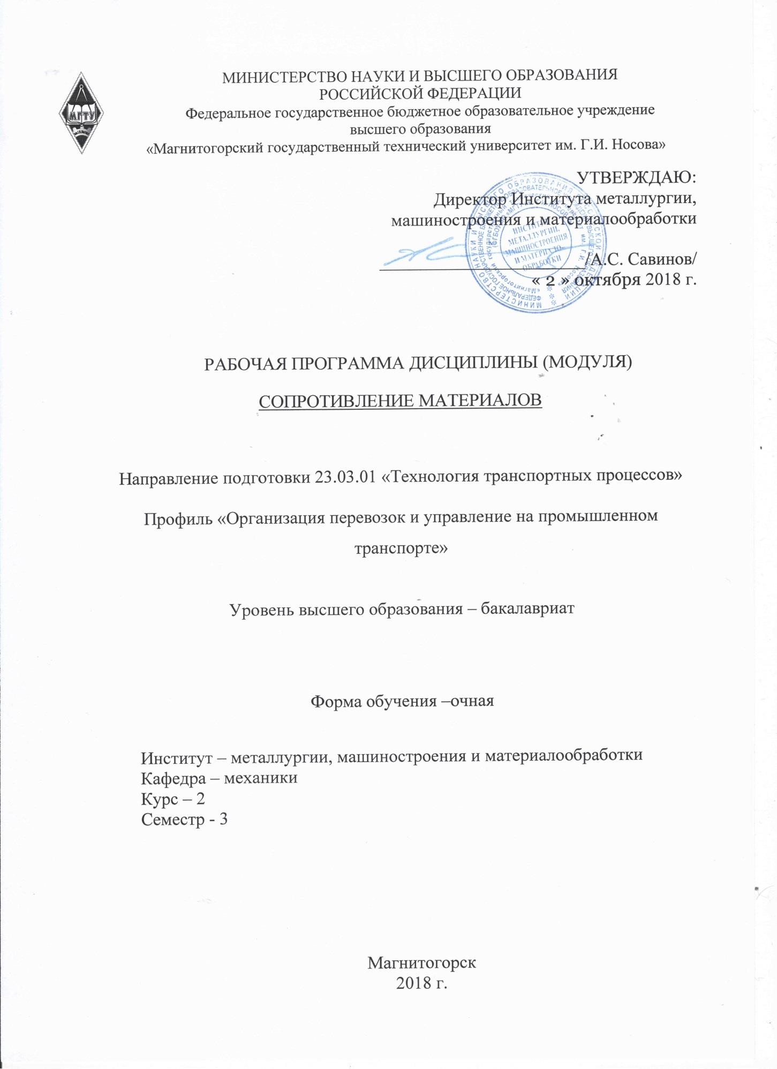

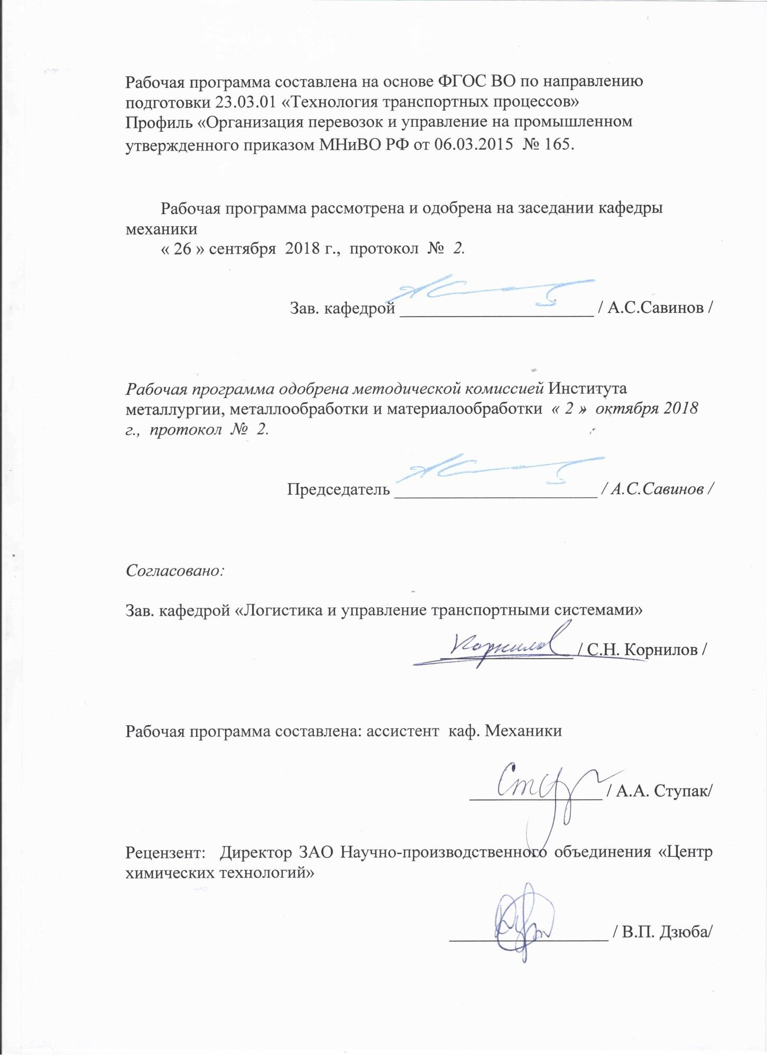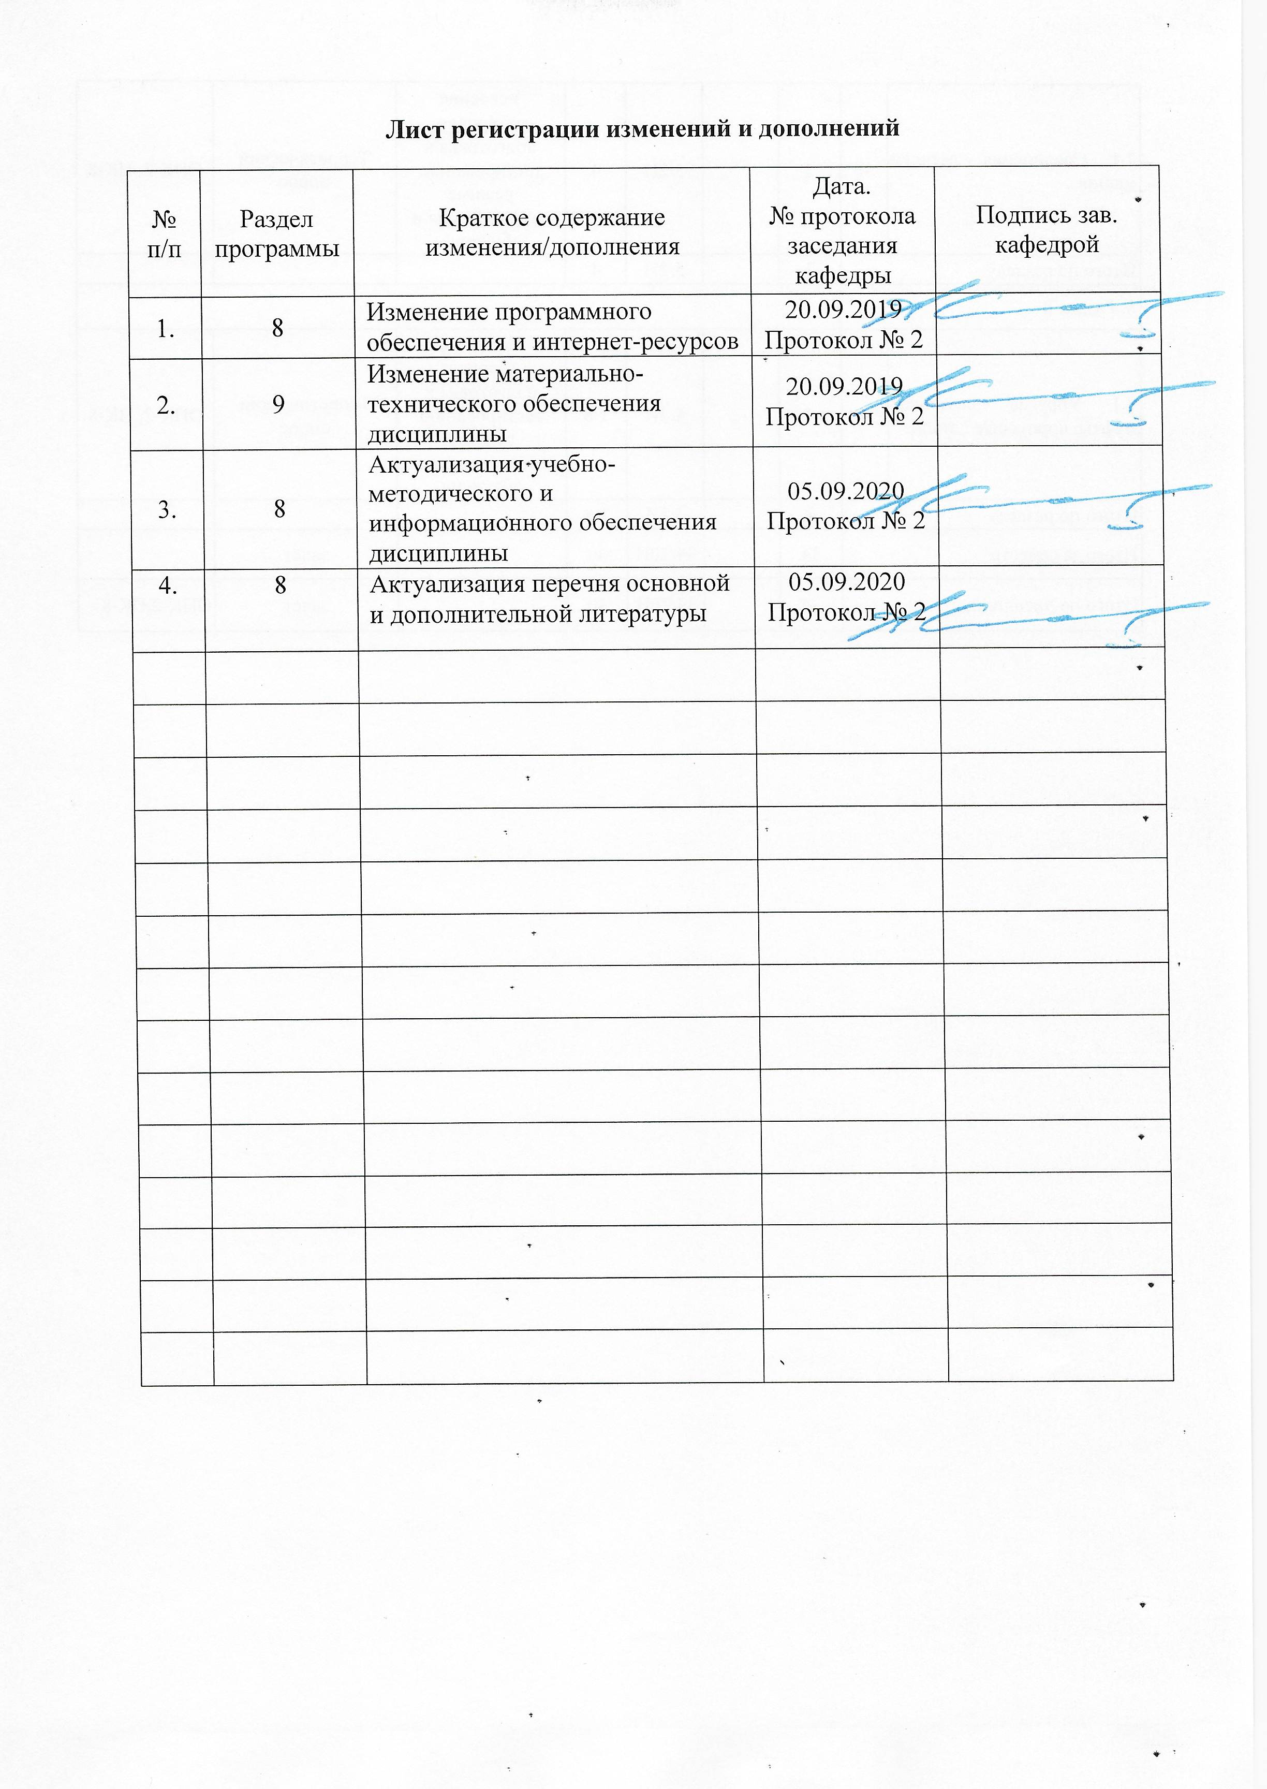

# Цели освоения дисциплины

Целями освоения дисциплины «Сопротивление материалов»: является освоение первоначальных практических и теоретических основ расчёта напряжённого состояния тела при различных деформациях и служит основой изучения специальных дисциплин**.**

# Место дисциплины в структуре образовательной программы подготовки спе- циалиста

Дисциплина «Сопротивление материалов» входит в вариативную часть блока 1 об- разовательной программы.

Для изучения дисциплины необходимы знания, умения, владения, сформированные в результате изучения дисциплин Б1.Б.09 «Математика», Б1. Б.10 «Физика», Б1.Б.15 «Теоре- тическая механика».

Дисциплина Б1.В.08 «Сопротивление материалов» является дисциплиной, входящей в профессиональный цикл ОП .

Знания (умения, владения) полученные обучающимися при изучении дисциплины

«Сопротивление материалов» будут необходимы при изучении дисциплины Б1.В.09

«Прикладная механика» и выполнении выпускной квалификационной работы.

# Компетенции обучающегося, формируемые в результате освоения дисциплины и планируемые результаты обучения

В результате освоения дисциплины «Сопротивление материалов» обучающийся дол- жен обладать следующей компетенцией:

|  |  |  |
| --- | --- | --- |
| Струк- турный элемент компетенции | Планируемые результаты обучения | |
| ОПК-3 - способностью применять систему фундаментальных знаний (математи- ческих, естественнонаучных, инженерных и экономических) для идентификации, фор- мулирования и решения технических и технологических проблем в области технологии, организации, планирования и управления технической и коммерческой эксплуатацией транспортных систем. | |  |
| знать | основные положения, гипотезы сопротивления материалов, ана- литические и экспериментальные методы определения перемещений при изгибе; оценки прочности при простых и сложном сопротивлении,  продольном изгибе; |  |
| уметь | грамотно составлять расчётные схемы |  |
| владеть | навыками рационального проектирования объектов простой конфигурации при деформациях растяжения - сжатия, изгиба, кручения,  с учётом жёсткости и устойчивости рассматриваемых систем. |  |
| ПК-5 - способностью осуществлять экспертизу технической документации, надзор и контроль состояния и эксплуатации подвижного состава, объектов транспортной ин- фраструктуры, выявлять резервы, устанавливать причины неисправностей и недостатков  в работе, принимать меры по их устранению и повышению эффективности использо- вания | |  |
| знать | методы и практические приёмы расчёта стержней и стержневых  систем при различных силовых деформационных и температурных воздействиях |  |

|  |  |  |
| --- | --- | --- |
| Струк- турный элемент компетенции | Планируемые результаты обучения | |
| уметь | подбирать необходимые размеры сечений стержней из условий  прочности, жёсткости и устойчивости |  |
| владеть | навыками в построении эпюр внутренних усилий в статически  определимых системах. |  |

# Структура и содержание дисциплины

Общая трудоёмкость дисциплины составляет 4 зачётные единицы 144 акад. часа, в том числе:

* контактная работа – 80,2 акад. часов:
  + аудиторная – 76/ 12И акад. часа;
  + внеаудиторная – 4,2 акад. часов
* самостоятельная работа – 37,1 акад. часов;

|  |  |  |  |  |  |  |  |  |
| --- | --- | --- | --- | --- | --- | --- | --- | --- |
| Раздел/ тема дисциплины | Семестр | Аудиторная контактная работа (в акад. часах) | | | Самостоятельная работа (в акад. часах) | Вид самостоятельной работы | Форма текущего контроля успе- ваемости и  промежуточной аттестации | Код и структурный элемент компетенции |
| лекции | Лаборатор- ные занятия | практич. занятия |
| 1. Введение в курс «Сопротивление материалов». Предмет и задачи курса.  Основные понятия и определения. Метод сечений. Внутренние сило- вые факторы. | 3 | 4 |  | 2/1И | 12,1 | Выполнение расчётно- графиче- ской работы (РГР) №1, подго- товка к аудиторной контрольной работе (АКР) №1, обучение на платформе «Открытое образо- вание» по курсу «Сопротивление материалов» | АКР№1, прохождение тестов на платформе « Открытое образо- вание» по курсу «Сопротивление материалов», прохождение те- стов на платформе « Открытое образование» по курсу «Сопро- тивление материалов» | ОПК-3 |
| 2. Центральное растяжение – сжа- тие. Сдвиг. Кручение | 3 | 2 | 2 | 1 | ОПК-3 |
| 3. Построение эпюр при растяжении (сжатии), при кручении, при плос- ком поперечном изгибе. | 3 | 6 | 4/2И | 2 /1И | ОПК-3 |
| 4. Геометрические характеристики | 3 | 4 | 2 | 2 | 4 | Выполнение расчётно- графиче-  ской работы (РГР)№ 2, обучение |  | ОПК-3 |

|  |  |  |  |  |  |  |  |  |
| --- | --- | --- | --- | --- | --- | --- | --- | --- |
| Раздел/ тема дисциплины | Семестр | Аудиторная контактная работа (в акад. часах) | | | Самостоятельная работа (в акад. часах) | Вид самостоятельной работы | Форма текущего контроля успе- ваемости и  промежуточной аттестации | Код и структурный элемент компетенции |
| лекции | Лаборатор- ные занятия | практич. занятия |
| поперечных сечений стержней. |  |  |  |  |  | на платформе «Открытое обра- зование» по курсу «Сопротив- ление материалов» | АКР№2, прохождение тестов на платформе «Открытое образо- вание» по курсу «Сопротивление материалов» |  |
| 5. Плоский поперечный изгиб. Определение нормальных и каса- тельных напряжений при попереч- ном изгибе. Расчёты на прочность при поперечном изгибе. | 3 | 6 | 2 | 2/1И | 2 | обучение на платформе «От- крытое образование» по курсу  «Сопротивление материалов» | прохождение тестов на плат- форме « Открытое образование» по курсу «Сопротивление мате- риалов» | ОПК-3 |
| 6. Подбор сечений при поперечном изгибе. Определение грузоподъём- ности при поперечном изгибе. | 3 | 4 | 2 | 2/1И | 2 | Выполнение расчётно- графи- ческой работы (РГР)№3, обуче- ние на платформе «Открытое образование» по курсу «Сопро- тивление материалов» | прохождение тестов на плат- форме « Открытое образование» по курсу «Сопротивление мате- риалов» | ОПК-3 |
| 7.Напряжённое и деформированное состояния. | 3 | 2 | 4/2И | 1 | 3 | обучение на платформе «От- крытое образование» по курсу  «Сопротивление материалов» | прохождение тестов на плат- форме « Открытое образование» по курсу «Сопротивление мате- | ПК-5 |

|  |  |  |  |  |  |  |  |  |
| --- | --- | --- | --- | --- | --- | --- | --- | --- |
| Раздел/ тема дисциплины | Семестр | Аудиторная контактная работа (в акад. часах) | | | Самостоятельная работа (в акад. часах) | Вид самостоятельной работы | Форма текущего контроля успе- ваемости и  промежуточной аттестации | Код и структурный элемент компетенции |
| лекции | Лаборатор- ные занятия | практич. занятия |
|  |  |  |  |  |  |  | риалов» |  |
| 8. Определение перемещений в балках. Статически неопределимые балки | 3 | 4 | 2/2И | 2/1И | 3 | обучение на платформе «От- крытое образование» по курсу  «Сопротивление материалов» | прохождение тестов на плат- форме « Открытое образование» по курсу «Сопротивление мате- риалов» | ПК-5 |
| 9. Сложное сопротивление. Косой изгиб. Внецентренное растяжение – сжатие. Изгиб с кручением круглого вала | 3 | 2 | 1 | 2/1И | 3 | обучение на платформе «От- крытое образование» по курсу  «Сопротивление материалов» | прохождение тестов на плат- форме « Открытое образование» по курсу «Сопротивление мате- риалов» | ОПК-3 |
| 10 Удар. Усталость. Расчет по не- сущей способности | 3 | 2 |  | 1 | 4 | обучение на платформе «От- крытое образование» по курсу  «Сопротивление материалов» | прохождение тестов на плат- форме « Открытое образование» по курсу «Сопротивление мате- риалов» | ПК-5 |
| 11. Продольно-поперечный изгиб. | 3 | 2 |  | 2 | 4 | обучение на платформе «От-  крытое образование» по курсу | прохождение тестов на плат-  форме « Открытое образование» | ПК-5 |

|  |  |  |  |  |  |  |  |  |
| --- | --- | --- | --- | --- | --- | --- | --- | --- |
| Раздел/ тема дисциплины | Семестр | Аудиторная контактная работа (в акад. часах) | | | Самостоятельная работа (в акад. часах) | Вид самостоятельной работы | Форма текущего контроля успе- ваемости и  промежуточной аттестации | Код и структурный элемент компетенции |
| лекции | Лаборатор- ные занятия | практич. занятия |
| Устойчивость сжатых стержней. |  |  |  |  |  | «Сопротивление материалов» | по курсу «Сопротивление мате- риалов» |  |
| **Итого по дисциплине** |  | **38** | **19/6И** | **19/6И** | **37,1** |  | **Экзамен** |  |

# Образовательные и информационные технологии

Преподавание курса «Сопротивление материалов» предполагается вести преиму- щественно в традиционной форме.

Лекции проходят в традиционной форме, в форме лекций - консультаций и про- блемных лекций. Часть практических занятий ведутся в интерактивной форме: учебная дискуссия, эвристическая беседа, обучение на основе опыта*.*

# Учебно-методическое обеспечение самостоятельной работы обучающихся

По дисциплине «Сопротивление материалов» предусмотрено выполнение расчёт- но-графических (РГР) и аудиторных контрольных работ (АКР) обучающихся.

Аудиторная самостоятельная работа обучающихся предполагает решение кон- трольных задач на практических занятиях.

## Примерные расчётно- графические работы (РГР):

***РГР №1 «Построение эпюр ВСФ в статически определимых стержневых системах» Задание на РГР №1***

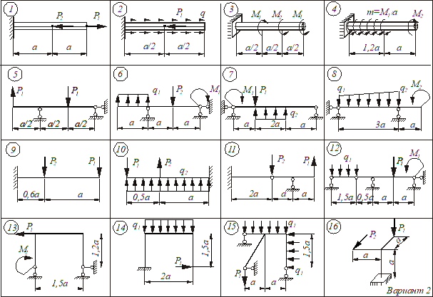

1. *Требуется построить эпюры*:

* продольных сил *N* для стержней (схемы 1, 2);
* крутящих моментов

*M кр*

(схемы 3, 4);

* поперечной силы *Q* и изгибающего момента *M* :

а) для балок на двух опорах (схемы 5,6);

б) для двух консольных балок (схемы 9,10).

1. *Найти опасные сечения*
2. *Для балки на двух опорах (схема 5) подобрать сечения из стали ([σ]=160 МПа):*

а) двутавровое;

б) прямоугольное (h/b)=2; в) квадратное;

г) круглое;

д) кольцевое (𝛼 = 0,8);

*Выбрать самое экономичное сечение.*

1. *Для балки с жёсткой заделкой (схема 9) подобрать швеллер из стали ([σ]=180 МПа) или коробчатое сечение, состоящее из двух швеллеров*

Таблица числовых значений

|  |  |  |  |  |  |  |
| --- | --- | --- | --- | --- | --- | --- |
| *a*,  *м* | *q* , *кН*  1 *м* | *q* , *кН*  2 *м* | *P*1,  *кН* | *P*2 ,  *кН* | *M*1,  *кНм* | *M* 2 ,  *кНм* |
| 2 | 10 | 20 | 10 | 20 | 10 | 20 |

## РГР №2 «Геометрические характеристики составного сечения. Определение коорди- нат центра тяжести составного поперечного сечения, моментов инерции и поло- жения главных центральных осей»

***Задание на РГР №2***

Для заданного несимметричного составного сечения требуется:

1. Вычертить в масштабе сечение, состоящее из прокатных профилей. Указать все оси и все размеры.
2. Определить положение центра тяжести составного сечения.
3. Вычислить осевые и центробежный моменты инерции относительно центральных осей.
4. Определить положение главных центральных осей.
5. Вычислить значения главных центральных моментов инерции сечения относительно главных осей.

Составное cечение состоит из набора прокатных профилей, сваренных между собой. Сложное сечение может состоять из следующих простых сечений, в зависимости от вари- анта: лист (прямоугольное сечение), двутавр, швеллер, равнобокий уголок.

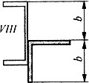

## РГР №3 «Прямой поперечный изгиб. Определение грузоподъёмности (расчёт допус- каемых нагрузок»

***Задание на РГР №3***

Для балки заданного поперечного сечения опреде-

лить допускаемую нагрузку [q], [P], [М0]. Размеры поперечного сечения балки даны в мм.

Исходные данные для решения приведены в таблице №1.

Таблица №1

|  |  |  |  |
| --- | --- | --- | --- |
| №строки | а, м | [σ]р, МПа | [σ]сж, МПА |

|  |  |  |  |
| --- | --- | --- | --- |
| 1 | 1 | 10 | 60 |

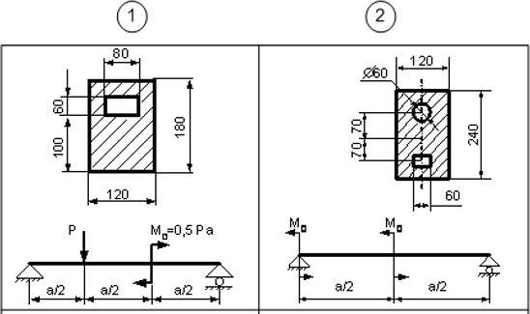

***Примерные аудиторные контрольные работы (АКР):***

## АКР №1 «Построение эпюр внутренних силовых факторов »

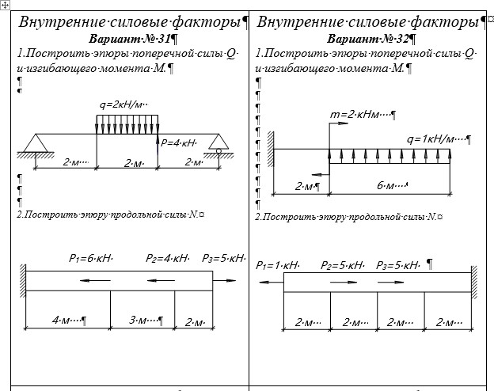

***АКР №2 «Нахождение положения центра тяжести и определение геометриче- ских характеристик симметричного сечения»***

Определить положение центра тяжести заданной фигуры, осевые моменты инерции и центробежный момент инерции.

*50*



*160*

*50*

*120*

# Оценочные средства для проведения промежуточной аттестации

*а) Планируемые результаты обучения и оценочные средства для проведения промежуточной аттестации:*

|  |  |  |
| --- | --- | --- |
| Структурный элемент компетенции | Планируемые результаты обучения | Оценочные средства |
| ОПК-3 - способностью применять систему фундаментальных знаний (математических, естественнонаучных, инженерных и экономических) для идентификации, формулирования и решения технических и технологических проблем в области технологии, организации, планирования и управления технической и коммерческой эксплуатацией транспортных систем.  ПК-5 - способностью осуществлять экспертизу технической документации, надзор и контроль состояния и эксплуатации подвижного состава, объ- ектов транспортной инфраструктуры, выявлять резервы, устанавливать причины неисправностей и недостатков в работе, принимать меры по их устранению и повышению эффективности использования | | |

|  |  |  |
| --- | --- | --- |
| Структурный элемент компетенции | Планируемые результаты обучения | Оценочные средства |
| Знать | Основные положения, гипотезы сопротив- ления материалов, методы и практические приёмы расчёта стержней и стержневых систем при различных силовых деформа- ционных воздействиях | *Перечень теоретических вопросов:*  Цели и задачи изучения курса "Сопротивление материалов" Модели форм элементов конструкций.  Виды основных деформаций бруса.  Внешние и внутренние силы. Метод сечений. Внецентренное растяжение - сжатие.  Внешние и внутренние силы. Классификация сил. Внутренние силовые факторы. Виды деформаций. Эпюры.  Геометрические характеристики плоских сечений. Роль геометрических характеристик в сопротивлении материалов  Деформации. Виды деформаций. Динамические нагрузки.  Изгиб с кручением.  Изгиб. Нахождение внутренних силовых факторов при изгибе. Кручение с изгибом.  Кручение. Напряжения при кручении.  Метод сечений. Правила знаков для внутренних силовых факторов.  Моменты инерции простых фигур. Статические моменты. Момент сопротивления. Моменты инерции сложных фигур. Моменты сопротивления сечения.  Напряжения при различных видах деформаций. Напряжённое и деформированное состояние тела. Нормальные и касательные напряжения при изгибе Определение деформаций и перемещений при изгибе.  Определение центра тяжести плоского сечения и сечения из прокатных профилей. Осевые и центробежный моменты инерции сечений. Полярный момент инерции. Основные допущения сопротивления материалов.  Основные задачи сопротивления материалов. |

|  |  |  |
| --- | --- | --- |
| *a*,  *м* | *q*, *кН*  *м* | *P*1,  *кН* |
| 2 | 10 | 10 |

|  |  |  |
| --- | --- | --- |
| Структурный элемент компетенции | Планируемые результаты обучения | Оценочные средства |
|  |  | Перемещения, виды и способы определения перемещений. Прокатные профили. Применение. Сортамент.  Прямой поперечный изгиб. Нормальные и касательные напряжения при изгибе. Подбор сечений.  Расчёт балки на прочность при изгибе.  Расчёт на прочность и жёсткость при растяжении – сжатии.  Расчёт на прочность при кручении. Подбор сечения. Угол закручивания. Рациональные формы поперечного сечения.  Сдвиг. Напряжения при сдвиге. Срез. Статически неопределимые системы.   1. Сложное сопротивление. Виды сложного сопротивления. 2. Теории прочности. Основные понятия. 3. Устойчивость сжатых стержней. Гибкость стержня. Формулы Эйлера и Тетмайера- Ясинского. |
| Уметь | грамотно составлять расчётные схемы, определять теоретически и эксперимен- тально внутренние усилия, напряжения, деформации и перемещения | Для заданной балки построить эпюры поперечных сил и изгибающих моментов. Найти опасное сечение |

|  |  |  |
| --- | --- | --- |
| Структурный элемент компетенции | Планируемые результаты обучения | Оценочные средства |
|  |  |  |
| Владеть | навыками построения эпюр внутренних усилий, навыками подбора необходимых размеров сечений стержней из условий прочности, жёсткости и устойчивости  сечений, навыками выбора рационального и экономичного сечений | Для заданной балки построить эпюры поперечных сил и изгибающих моментов. Найти опасное сечение. Подобрать двутавр из стали с [σ]=160МПа |

*б) Порядок проведения промежуточной аттестации, показатели и критерии оце- нивания:*

Для получения оценки за экзамен по дисциплине «Сопротивление материалов» обучающийся должен изучить необходимые разделы в конспектах, учебных пособиях и методических указаниях; работать со справочной ли- тературой, изучить материал на образовательном портале.

Промежуточная аттестация по дисциплине «Сопротивление материалов» включает теоретические вопросы, позволяющие оценить уровень усвоения обучающимися знаний, и практические задания, выявляющие степень сформированности умений и владений, про- водится в форме зачёта.

Критерии оценки (в соответствии с формируемыми компетенциями и планируемыми результатами обучения):

При сдаче экзамена:

* на оценку **«отлично»** – обучающийся показывает высокий уровень сформирован- ности компетенций ОПК-3 и ПК-5, то есть должен показать высокий уровень знаний не только на уровне воспроизведения и объяснения информации, но и интеллектуальные навыки решения проблем и задач, нахождения уникальных ответов к проблемам, оценки и вынесения критических суждений;
* на оценку **«хорошо»** – обучающийся показывает средний уровень сформирован- ности компетенций, то есть должен показать знания не только на уровне воспроизведения и объяснения информации, но и интеллектуальные навыки решения проблем и задач, нахождения уникальных ответов к проблемам;
* на оценку **«удовлетворительно»** – обучающийся показывает пороговый уровень сформированности компетенций, то есть должен показать знания на уровне воспроиз- ведения и объяснения информации, интеллектуальные навыки решения простых задач;
* на оценку **«неудовлетворительно»** – результат обучения не достигнут, обучаю- щийся не может показать знания на уровне воспроизведения и объяснения информации, не может показать интеллектуальные навыки решения простых задач.

# Учебно-методическое и информационное обеспечение дисциплины а) Основная литература:

1. Волосухин В.А. Сопротивление материалов: Учебник / В.А. Волосухин, В.Б. Логвинов, С.И. Евтушенко. - 5-e изд. - М.: ИЦ РИОР: НИЦ ИНФРА-М, 2014. - 543 с.: 60x90 1/16. - (Высшее образование: Бакалавриат). (переплет) ISBN 978-5-369-01159-1.
2. Сопротивление материалов с основами теории упругости..: Уч. / Под ред. Г.С.Варданяна, Н.М.Атарова - 2-e изд., испр. и доп. - М.: НИЦ ИНФРА-М, 2014 - 512с.: 60x90 1/16 + ( Доп. мат. znanium.com) - (ВО: Бакалавр.). (п) ISBN 978-5-16-009587-5
3. Шинкин В.Н. Сопротивление материалов. Циклические нагрузки и удар в металлокон- струкциях. [Электронный ресурс] : Учебники / В.Н. Шинкин, Ю.А. Поляков. — Электрон. дан. — М. : МИСИС, 2012. — 172 с. — Режим доступа[: http://e.lanbook.com/book/47476](http://e.lanbook.com/book/47476) — Загл. с экрана.
4. Кашникова, Ю. А. Сопротивление материалов [Текст] : курс лекций. Ч. I : Простое со- противление / МГТУ, [каф. ТМиСМ]. - Магнитогорск, 2010. - 52 с.

# б) Дополнительная литература:

1. Дьяченко Д. Я. Практикум по сопротивлению материалов [Текст] : учебное пособие / Д. Я. Дьяченко, Н. И. Наумова ; МГТУ, [каф. ТМиСМ]. - Магнитогорск, 2010. - 117 с.
2. Евтушенко С.И. Сопротивление материалов: Сборник задач с решениями: Учебное по- собие / С.И. Евтушенко, Т.А. Дукмасова, Н.А. Вильбицкая. - М.: ИЦ РИОР: НИЦ ИН- ФРА-М, 2014. - 210 с.: 60x88 1/16. - (Высшее образование: Бакалавриат). (о) ISBN

978-5-369-01160-7.

1. Атаров Н.М. Сопротивление материалов в примерах и задачах: Учебное пособие / Ата- ров Н.М. - М.:НИЦ ИНФРА-М, 2016. - 407 с.: 60x90 1/16. - (Высшее образование: Бака- лавриат) (Переплёт 7БЦ) ISBN 978-5-16-003871-1

# в) Методические указания:

1. А.С. Савинов,А.С. Тубольцева, К.А. Фролушкина, Б.Б. Зарицкий. Построение эпюр внут- ренних силовых факторов при деформациях растяжение-сжатие, кручение и изгиб: методиче- ские указания по дисциплине «Сопротивление материалов» для студентов всех технических специальностей и форм обучения. . – Магнитогорск: Изд-во Магнитогорск. гос. техн. ун-та им. Г.И.Носова, 2013. - 30с.
2. Ф.Г. Ибрагимов. Определение перемещений в стержневых системах: методические указания по дисциплине «Сопротивление материалов» для студентов всех технических специальностей и форм обучения. – Магнитогорск: Изд-во Магнитогорск. гос. техн. ун-та им. Г.И.Носова, 2013. - 10с.
3. В.Ф. Михайлец . Расчёт статически неопределимых систем методом сил: методические ука- зания к практическим занятиям по дисциплине «Сопротивление материалов» для студентов всех технических специальностей и форм обучения. . – Магнитогорск: Изд-во Магнитогорск. гос. техн. ун-та им. Г.И.Носова, 2013. - 24с.
4. Дьяченко Д.Я. Сопротивление материалов. Учебное пособие. МГТУ. 2014 г. С. 97.
5. Дьяченко Д.Я.. Определение грузоподъёмности балок :Методические указания по дисци- плине «Сопротивление материалов» для студентов строительных специальностей. – Магнито- горск: Изд-во Магнитогорск. гос. техн. ун-та им. Г.И.Носова, 2013. - 17с. ун-та им. Г.И.Носова, 2015. - 33с.
6. А.С. Савинов, С.В. Конев. Изгиб: сборник контрольных заданий по дисциплине «Сопротив- ление материалов» для обучающихся всех специальностей всех форм обучения. – Магнито- горск: Изд-во Магнитогорск. гос. техн. ун-та им. Г.И.Носова, 2015. - 23с.
7. А.С. Савинов, С.В. Конев. Геометрические характеристики плоских сечений балок: сборник контрольных заданий по дисциплине «Сопротивление материалов» для обучающихся всех специальностей всех форм обучения. – Магнитогорск: Изд-во Магнитогорск. гос. техн. ун-та им. Г.И.Носова, 2015. - 6с.
8. В.Ф. Михайлец, Н.В. Скарлыгина Методические указания по итоговому тестированию по дисциплине «Сопротивление материалов» для обучающихся всех специальностей всех форм обучения. Магнитогорск : Изд-во Магнитогорск. гос. техн. . ун-та им. Г.И.Носова, 2015. - 33с.
9. Статически неопределимые системы [Электронный ресурс] : учебное пособие / Д. Я. Дьяченко, О. С. Железков,С. В. Конев и др. ; МГТУ. - Магнитогорск : МГТУ, 2017.
10. Савинов, А. С. Практикум по сопротивлению материалов [Электронный ресурс] : практикум / МГТУ. - Магнитогорск : МГТУ, 2017.
11. Дьяченко Д.Я., Ступак А.А. Сборник заданий по теме «Построение эпюр внутренних си- ловых факторов в статически определимых системах» к выполнению самостоятельной работы

по дисциплине «Сопротивление материалов» для обучающихся всех технических направлений подготовки. Магнитогорск: Изд-во Магнитогорск. гос. техн. ун-та им. Г.И.Носова, 2017. - 43с.

**г)** **Программное обеспечение и Интернет-ресурсы:**

|  |  |  |  |
| --- | --- | --- | --- |
|  | | | |
| Наименование ПО | № договора | Срок действия лицензии |
| MS Windows 7 Professional(для классов) | Д-1227-18 от 08.10.2018 | 11.10.2021 |
| MS Office 2007 Professional | № 135 от 17.09.2007 | бессрочно |
| 7Zip | свободно распространяемое ПО | бессрочно |
| FAR Manager | свободно распространяемое ПО | бессрочно |

**Профессиональные** **базы** **данных** **и** **информационные** **справочные** **системы**

|  |  |  |  |
| --- | --- | --- | --- |
|  | Название курса | Ссылка |  |
|  | Электронная база периодических изданий East View Information Services, ООО «ИВИС» | <https://dlib.eastview.com/> |  |
|  | Национальная информационно-аналитическая система – Российский индекс научного цитирования (РИНЦ) | <https://elibrary.ru/project_risc.asp> |  |
|  | Поисковая система Академия Google (Google Scholar) | <https://scholar.google.ru/> |  |
|  | Информационная система - Единое окно доступа к информационным ресурсам | <http://window.edu.ru/> |  |
|  | Российская Государственная библиотека. Каталоги | <https://www.rsl.ru/ru/4readers/catalogues/> |  |
|  | Электронные ресурсы библиотеки МГТУ им. Г.И. Носова | <http://magtu.ru:8085/marcweb2/Default.asp> |  |
|  | Федеральное государственное бюджетное учреждение «Федеральный институт промышленной собственности» | <http://www1.fips.ru/> |  |
|  | Университетская информационная система РОССИЯ | <https://uisrussia.msu.ru> |  |
|  | Международная наукометрическая реферативная и полнотекстовая база данных научных изданий «Web of science» | <http://webofscience.com> |  |
|  | Международная реферативная и полнотекстовая справочная база данных научных изданий «Scopus» | <http://scopus.com> |  |
|  | Международная база научных материалов в области физических наук и инжиниринга SpringerMaterials | <http://materials.springer.com/> |  |
|  | Международная база справочных изданий по всем отраслям знаний SpringerReference | <http://www.springer.com/references> |  |
|  | Международная реферативная и полнотекстовая справочная база данных научных изданий «Springer Nature» | <https://www.nature.com/siteindex> |  |

9 Материально-техническое обеспечение дисциплины

Материально-техническое обеспечение дисциплины включает:

| Тип и название аудитории | Оснащение аудитории |
| --- | --- |
| Лекционные аудитории, ауд. 305. 325 | Мультимедийные средства хранения, передачи и представления информации |
| Компьютерный класс, ауд. 323 | Персональные компьютеры с пакетом MS Office, выходом в Интернет и с доступом в электронную информационно-образовательную среду университета |
| Лаборатория механических испытаний 029,031 | 1. Машины универсальные испытательные на растяжение, сжатие, скручивание.  2. Мерительный инструмент.  3. Приборы для измерения твердости по методам Бринелля и Роквелла.  4. Микротвердомер.  5. Печи термические. |
| Аудитории для самостоятельной работы: компьютерные классы; читальные залы библиотеки | Персональные компьютеры с пакетом MS Office, выходом в Интернет и с доступом в электронную информационно-образовательную среду университета |